实验四 数字基带传输系统实验

- 实验目的
了解基带传输系统的构成。

- 实验内容
信号源产生的二进制数字信号经码型变化模块之后送入同步提取模块，再进行码型反变换，最后得到原始的二进制数字信号并在信号源终端显示。

- 实验器材
- 信号源模块 一块
- ①号模块 一块
- ⑥号模块 一块
- ⑦号模块 一块
- 20M 双踪示波器 一台
- 连接线 若干

- 实验原理
实验原理框图如下：
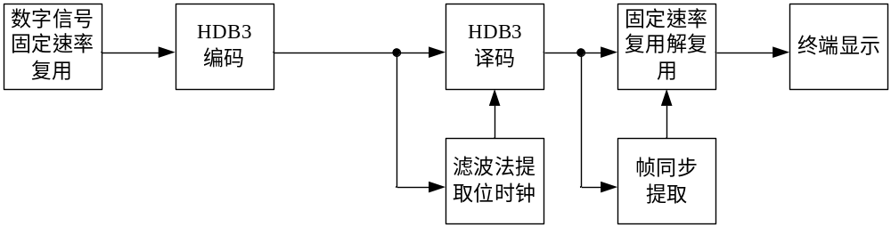

- 实验步骤
信号源产生的二进制数字信号经码型变换模块之后送入同步提取模块，再进行码型反变换，最后得到原始的二进制数字信号，然后在信号源上实现解复用，实现光条显示。在实验时可参考下面提供的方法进行连线（以HDB3码为例）：
源端口 | 目的端口
信号源模块：NRZ | 模块6：NRZIN
信号源模块：CLK2（8K） | 模块6：BS
模块6：IN-A | 模块6：DOUT1
模块6：IN-B | 模块6：DOUT2
模块6：HDB3/AMI-OUT | 模块6：HDB3/AMI-IN
模块6：OUT-A | 模块6：DIN1
模块6：OUT-B | 模块6：DIN2
模块6：HDB3/AMI-OUT | 模块7：输入
模块7：位同步输出 | 模块6：BSR
模块6：NRZ-OUT | 模块7：DIN；信号源： NRZIN
模块7：BS | 信号源：BS
模块7：NRZFS | 信号源：FSIN
模块6：S1 | 设置为：1000 0000
注：1、模块7的S2设置为“1000”；
2、信号源上的S1拨码开关设置为01110010；实验结果――光条U6和U2显示一致，U4和U3显示一致；
3、请用AMI编码方式来实现系统，并和HDB3方式比较效果。

- 实验报告要求
- 详细记录所观察到的波形和现象，并结合理论做详细的分析。
- 根据实验结果对各通信系统的性能做合理评价。
- 客观评价自行设计的通信系统性能的优劣并做总结。

